1、用提公因式法把多项式进行因式分解

【知识精读】
如果多项式的各项有公因式，根据乘法分配律的逆运算，可以把这个公因式提到括号外面，将多项式写成因式乘积的形式。
提公因式法是因式分解的最基本也是最常用的方法。它的理论依据就是乘法分配律。多项式的公因式的确定方法是：
（1）当多项式有相同字母时，取相同字母的最低次幂。
（2）系数和各项系数的最大公约数，公因式可以是数、单项式，也可以是多项式。
下面我们通过例题进一步学习用提公因式法因式分解
【分类解析】
1. 把下列各式因式分解
（1）
（2）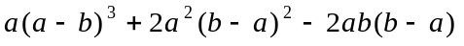
分析：（1）若多项式的第一项系数是负数，一般要提出“－”号，使括号内的第一项系数是正数，在提出“－”号后，多项式的各项都要变号。
解：
（2）有时将因式经过符号变换或将字母重新排列后可化为公因式，如：当n为自然数时，，是在因式分解过程中常用的因式变换。
解：
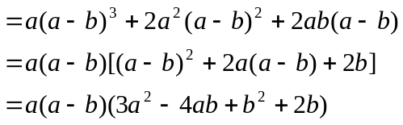

2. 利用提公因式法简化计算过程
例：计算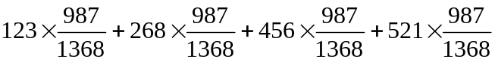
分析：算式中每一项都含有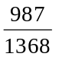，可以把它看成公因式提取出来，再算出结果。
解：原式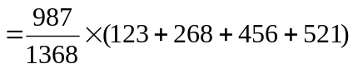
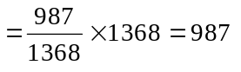

3. 在多项式恒等变形中的应用
例：不解方程组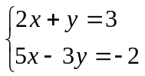，求代数式的值。
分析：不要求解方程组，我们可以把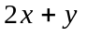和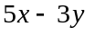看成整体，它们的值分别是3和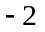，观察代数式，发现每一项都含有，利用提公因式法把代数式恒等变形，化为含有和的式子，即可求出结果。
解：
把和分别为3和带入上式，求得代数式的值是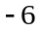。

4. 在代数证明题中的应用
例：证明：对于任意正整数n，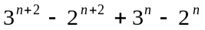一定是10的倍数。
分析：首先利用因式分解把代数式恒等变形，接着只需证明每一项都是10的倍数即可。
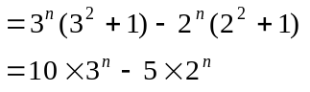
对任意正整数n，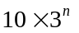和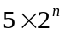都是10的倍数。
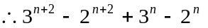一定是10的倍数

5、中考点拨：
例1。因式分解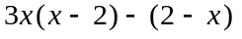
解：
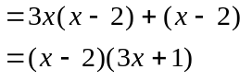
说明：因式分解时，应先观察有没有公因式，若没有，看是否能通过变形转换得到。
例2．分解因式：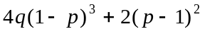
解：
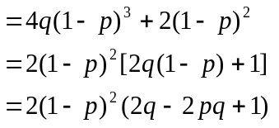
说明：在用提公因式法分解因式前，必须对原式进行变形得到公因式，同时一定要注意符号，提取公因式后，剩下的因式应注意化简。

题型展示：
例1. 计算：
精析与解答：
设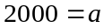，则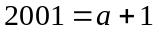
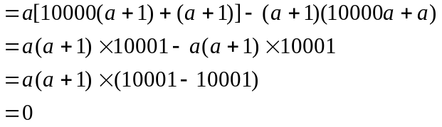
说明：此题是一个有规律的大数字的运算，若直接计算，运算量必然很大。其中2000、2001重复出现，又有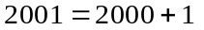的特点，可通过设未知数，将复杂数字间的运算转化为代数式，再利用多项式的因式分解化简求值，从而简化计算。

例2. 已知：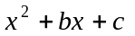（b、c为整数）是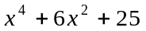及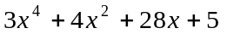的公因式，求b、c的值。
分析：常规解法是分别将两个多项式分解因式，求得公因式后可求b、c，但比较麻烦。注意到是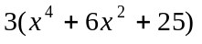及的因式。因而也是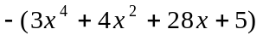的因式，所求问题即可转化为求这个多项式的二次因式。
解：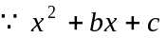是及的公因式
也是多项式的二次因式
而
b、c为整数
得：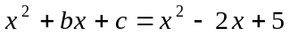
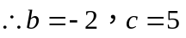
说明：这是对原命题进行演绎推理后，转化为解多项式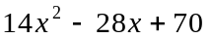，从而简便求得。

例3. 设x为整数，试判断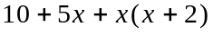是质数还是合数，请说明理由。
解：
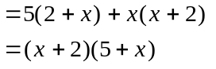
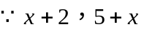都是大于1的自然数
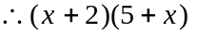是合数
说明：在大于1的正数中，除了1和这个数本身，还能被其它正整数整除的数叫合数。只能被1和本身整除的数叫质数。

【实战模拟】
1. 分解因式：
（1）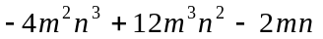
（2）（n为正整数）
（3）
2. 计算：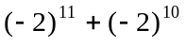的结果是（ ）
A. 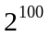 B. 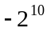 C. D. 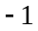
3. 已知x、y都是正整数，且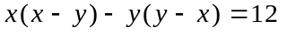，求x、y。

4. 证明：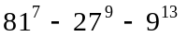能被45整除。

5. 化简：，且当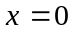时，求原式的值。

试题答案
1. 分析与解答：
（1）
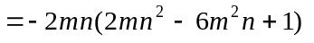
（2）
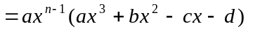
（3）原式
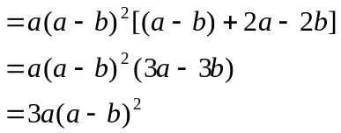
注意：结果多项因式要化简，同时要分解彻底。
2. B
3. 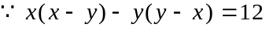
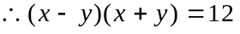
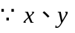是正整数
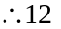分解成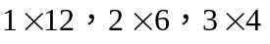
又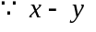与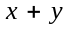奇偶性相同，且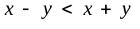
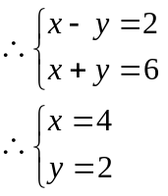
说明：求不定方程的整数解，经常运用因式分解来解决。
4. 证明：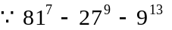
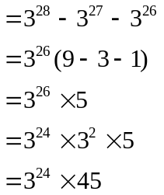
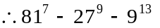能被45整除
5. 解：逐次分解：原式
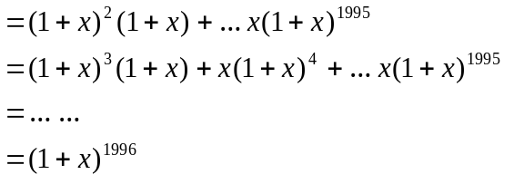
当时，原式